**ООП тест**

1. Механизм, который объединяет данные и код, манипулирующий этими данными, а также защищает и то, и другое от внешнего вмешательства или неправильного использования называется…
2. Наследованием
3. Абстракцией
4. Полиморфизмом
5. Инкапсуляцией
6. Процесс, посредством которого один объект может приобретать свойства другого называется…
7. Наследованием
8. Виртуализацией
9. Абстрагированием
10. Полиморфизмом
11. Инкапсуляцией
12. Модификатор доступа: открыт самому классу(т.е функциям-членам класса) и друзьям (friend) данного класса, как функциям, так и классам является….
13. Constructor
14. Public
15. Protected
16. Abstract
17. Private
18. Отметьте правильное утверждение для абстрактного класса С++

Выберите один ответ:

1. В абстрактном классе методы отсутствуют.
2. Невозможно создать объект абстрактного класса.
3. Класс называется абстрактным, только если все его методы называются чисто виртуальными функциями.

1. Укажите правильное объявление виртуального метода С++, который принимает одно целочисленное значение и возвращает void.
2. virtual void SomeFunction (int x);
3. virtual void SomeFunction (int *x);
4. void SomeFunction (int x) virtual;
5. virtual SomeFunction (int x);
6. 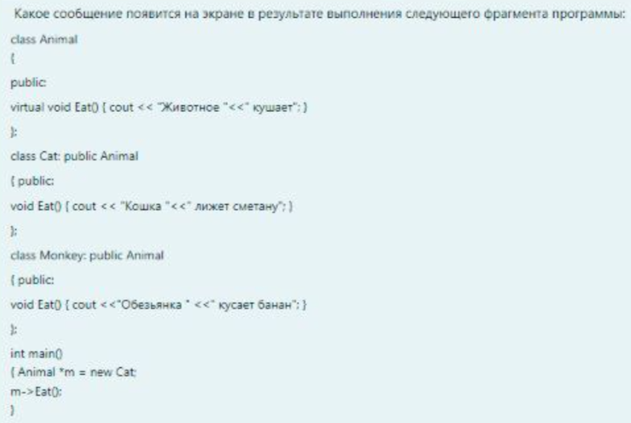
7. Животное кушает
8. Кошка лижет сметану
9. Обезьянка кусает банан
10. Ошибка компиляции
11. Выберите НЕверное утверждение о деструкторе класса в C++
12. Деструктор не содержит параметров
13. Деструктор принимает в качестве параметра адрес того объекта, который нужно уничтожить.
14. Если деструктор не определён, компилятор представляет деструктор по умолчанию.
15. Какой из перечисленных методов может быть конструктором для класса TString в языке C++?
16. void TString();
17. TString *TString();
18. TString (TString &p);
19. TString (int x);
20. Что напечатает следующий код при создании объекта (экземпляра) класса X:

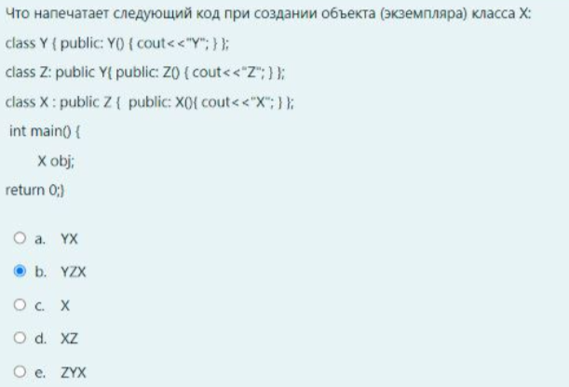

1. Результат работы следующего кода?

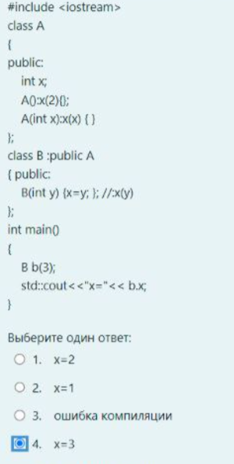

1. Результат работы следующего кода?

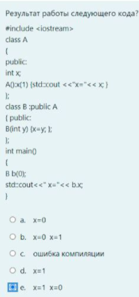

1. Выберете верные утверждения для класса и объекта
2. Объекты можно наследовать
3. Класс – тип, объект – переменная данного типа
4. Наследование классов образует иерархию
5. Объекты нельзя передавать в качестве параметров
6. Есть класс

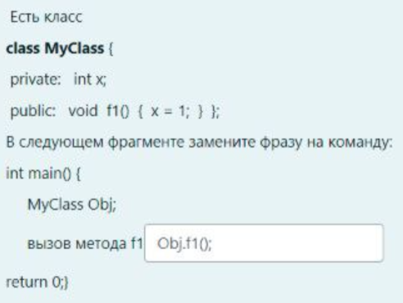

1. Выберите варианты ответов, в которых представлена перегрузка функций:

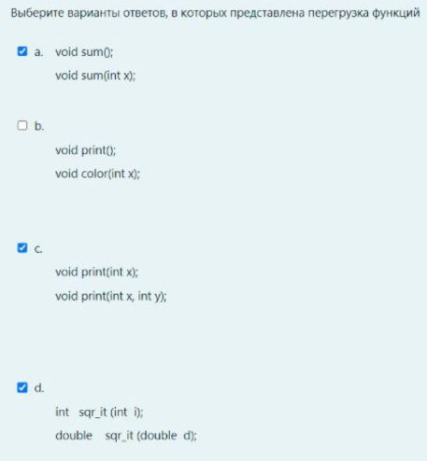

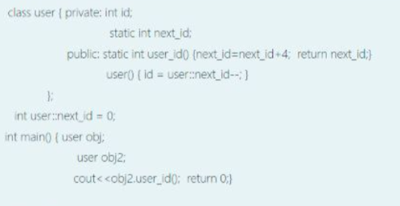

Ответ: 2

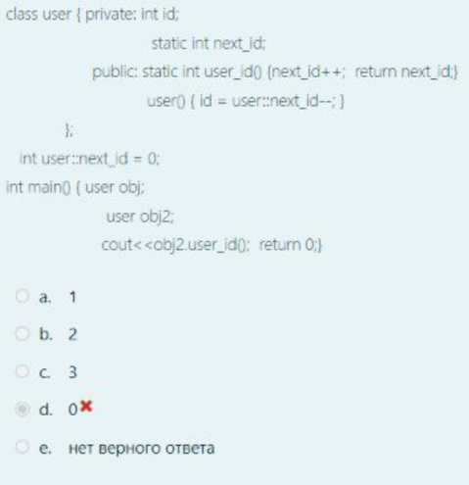

Ответ: e (нет верного ответа)

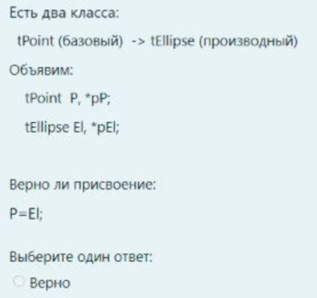

Ответ: Верно

1. Свойство, которое позволяет одно и то же имя использовать для решения двух или более схожих, но разных задач называется …
2. Абстракцией
3. Полиморфизмом
4. Наследованием
5. Инкапсуляцией
6. Процедура имя которой состоит из знака тильды (~) и имени класса называется …

Выберите ответ:

1. Методом класса
2. Виртуальным методом
3. Абстрактным методом
4. Деструктором класса
5. Программа

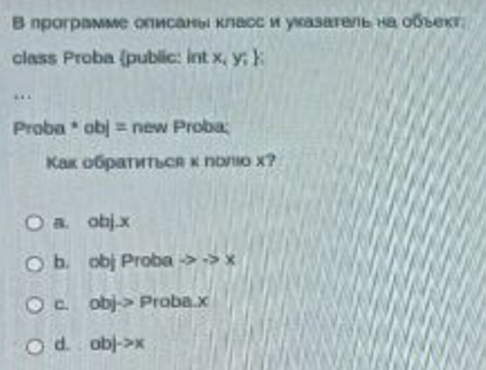

Ответ: я бы (c) выбрал

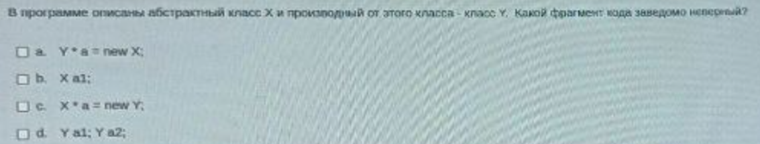

Ответ: я бы сказал, что b, c

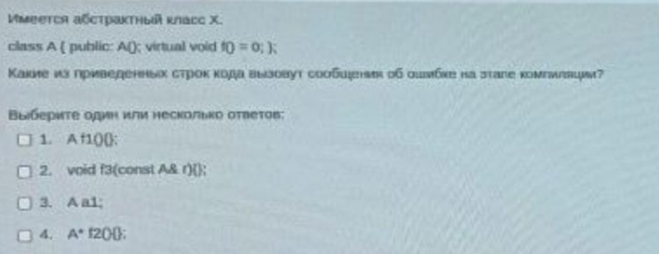

Ответ: я бы сказал, что хз

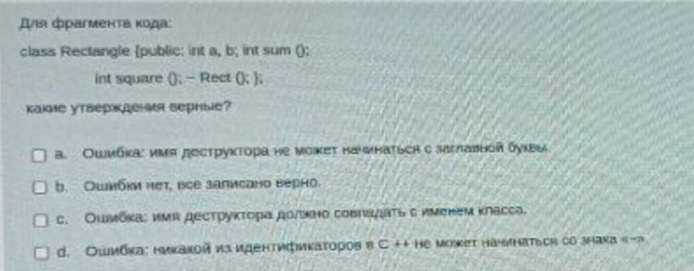

Ответ: я бы сказал, что c,d

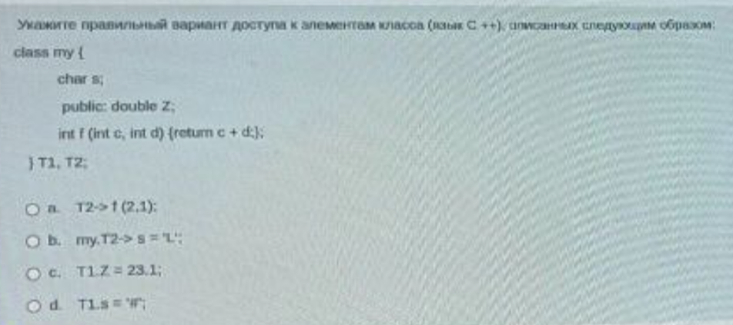

Ответ: d вроде

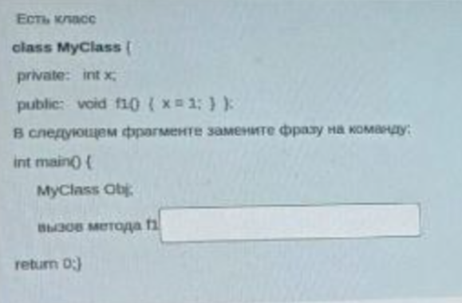

Ответ: Obj.f1();

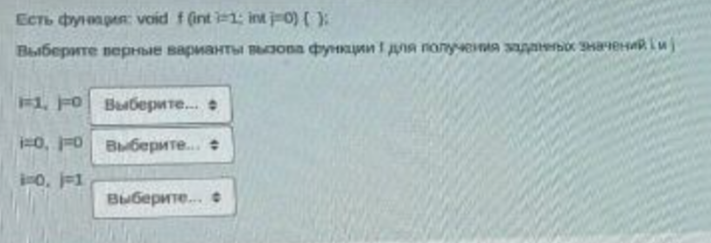

Ответ:

1. Модификатором доступа: открыт всем, кто видит определение данного класса является…

Ответ: public

1. Какие утверждения для абстрактного класса являются верными?
2. Абстрактный класс содержит минимум одну чисто виртуальную функцию.
3. Невозможно создать указатель на абстрактный класс
4. Абстрактный класс содержит только чисто виртуальные функции
5. Невозможно создать объект абстрактного класса
6. Какая функция, не являющаяся методом класса, имеет доступ к его защищённым членам?
7. Шаблонная
8. Полиморфная
9. Виртуальная
10. Дружественная

Ответ: я бы 4 поставил

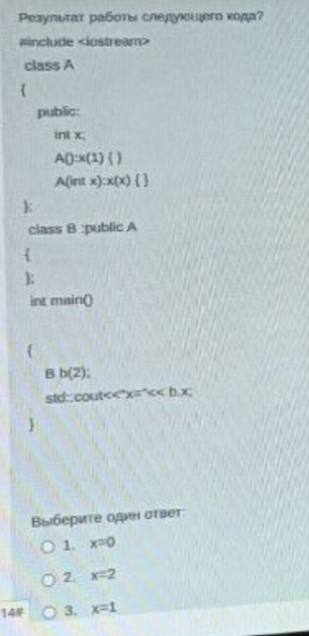

Ответ: я бы 2 выбрал

1. Возможность методов с одинаковым прототипом иметь различную реализацию – это…

Ответ: полиморфизм

1. Полиморфизм даёт возможность воспользоваться:
2. Ранним связыванием
3. Объединением полей и методов класса
4. Наследованием класса
5. Поздним связыванием

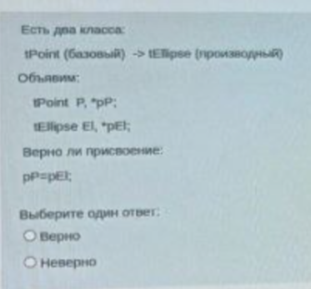

Ответ: Неверно

1. Специальный вид метода, предназначенный для удаления динамических объектов и освобождения занимаемой ими памяти – это деструктор

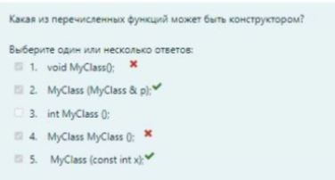

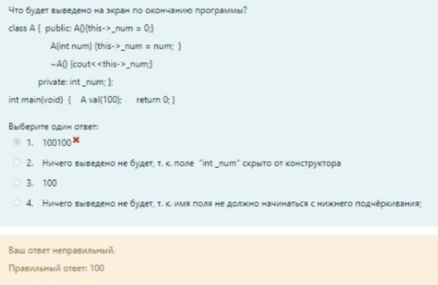

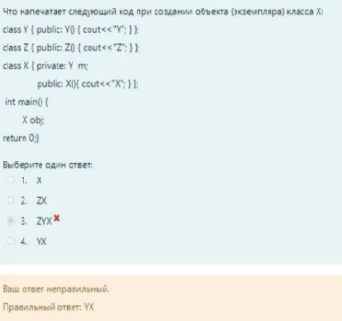

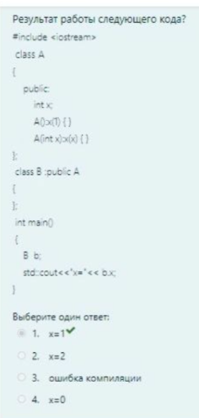

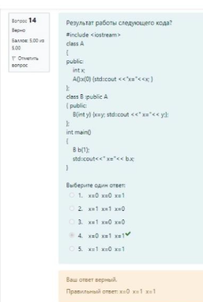

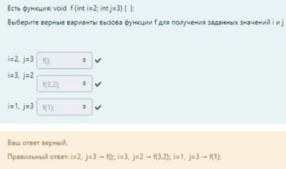

1. С помощью чего реализуется принцип полиморфизма в C++?

Ответ: наличие виртуальных методов

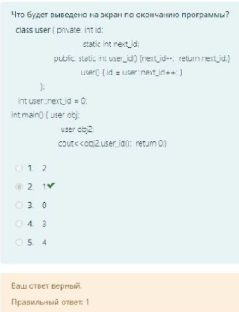

1. Что понимается под определением в одной области действия нескольких функций с одинаковым именем, но различными параметрами?
2. Переопределение
3. Наследование
4. Дружественность
5. Перегрузка

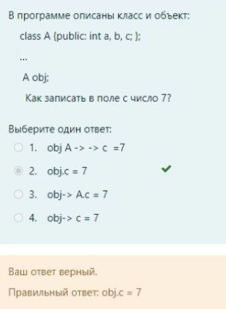

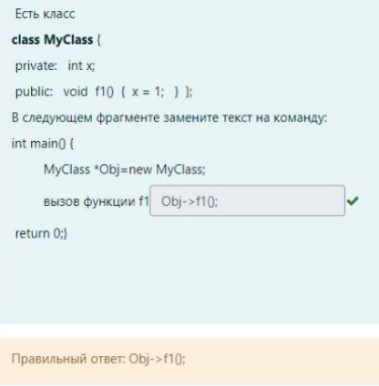

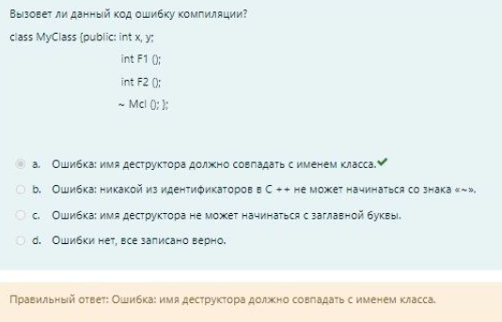

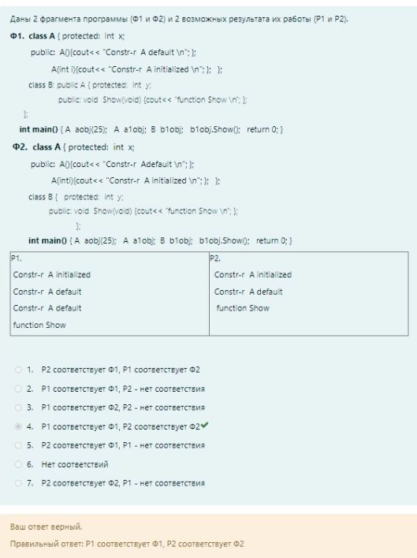

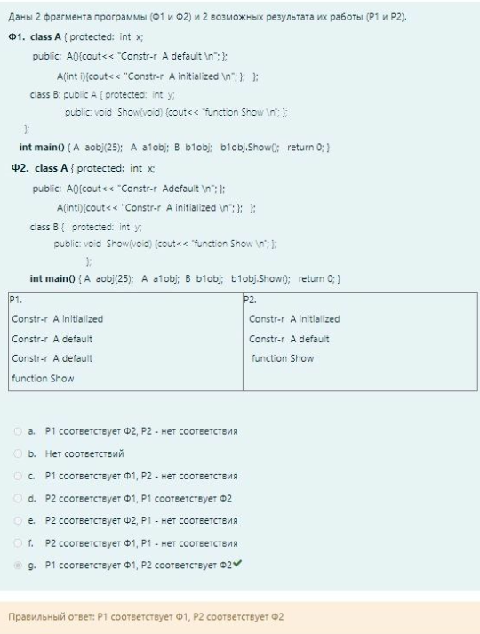

1. Какая функция, не являющаяся методом класса, имеет доступ к его защищённым элементам?

Ответ: Дружественная

